ประกาศ รายละเอียดสิ่งที่นิสิตต้องส่งภายหลังการสอบโครงการพิเศษ

กำหนดส่งภายในวันพฤหัสบดีที่ 19 พฤษภาคม 2559

รายงานโครงการพิเศษฉบับสมบูรณ์จำนวน 1 เล่ม พร้อมลายเซ็นกรรมการสอบ (ไม่ต้องใส่ลายน้ำ )

สร้างแฟ้มข้อมูลต่อไปนี้
  - ไฟล์ข้อมูลบทคัดย่อ (Abstract) ทั้งภาษาไทยและอังกฤษ จัดเก็บเป็นไฟล์ MS- Word 2003 ขึ้นไป โดยใช้
รหัส 8 ตัวแรกของนิสิต underscore Abs เป็นชื่อไฟล์
ตัวอย่าง รหัสนิสิต 5434567826
ชื่อไฟล์ข้อมูล Abstract คือ 54345678_Abs.doc
  - ไฟล์ข้อมูลโครงการพิเศษฉบับสมบูรณ์ทั้งฉบับ ทั้งแบบ MS- Word และ PDF File ให้ใส่ลายน้ำ ลงในไฟล์เอกสาร MS-Word และ PDF File ตามที่ห้องสมุดกำหนด โดยใช้รหัสนิสิต 8 ตัวแรก เป็นชื่อไฟล์
ตัวอย่าง รหัสนิสิต 5434567826
ชื่อไฟล์โครงการพิเศษฉบับสมบูรณ์แบบ MS-Word คือ 54345678.doc
ชื่อไฟล์โครงการพิเศษฉบับสมบูรณ์แบบ PDF คือ 54345678.pdf
รูปแบบลายน้ำและวิธีการบันทึกลายน้ำในเอกสาร MS-Word โดยมีรายละเอียดดังนี้
- รูปแบบลายน้ำให้ใช้สัญลักษณ์ประจำคณะ โดยสามารถ Download ได้จากเว็บไซต์ของห้องสมุด
URL:http://library.acc.chula.ac.th/manual/ACCWatermark/Accwatermark.jpg
- วิธีการบันทึกลายน้ำในเอกสาร MS-Word สามารถเข้าไปอ่านได้จากเว็บไซต์ของห้องสมุด
URL:http://library.acc.chula.ac.th/manual/ACCWatermark/WatermarkManual.html

  - ไฟล์คู่มือการใช้งาน ในรูปแบบ PDF โดยใช้ รหัส 8 ตัวแรกของนิสิต underscore Mnl เป็นชื่อไฟล์
ตัวอย่าง รหัสนิสิต 5434567826
ชื่อไฟล์คู่มือการใช้งาน คือ 54345678_Mnl.pdf

  - ไฟล์ข้อมูลในรูปแบบ MS-Excel 2007 โดยใช้รหัสนิสิต 8 ตัวแรก เป็นชื่อไฟล์ข้อมูล
ตัวอย่าง รหัสนิสิต 5434567826
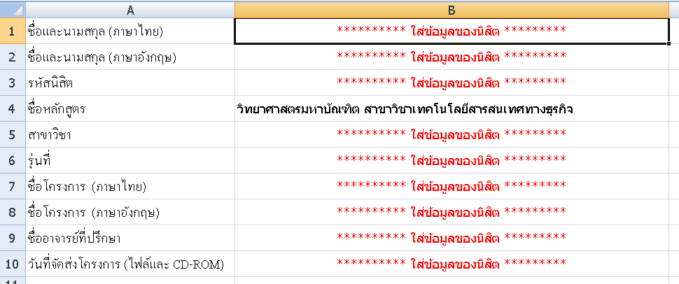
ชื่อไฟล์ Excel คือ 54345678.xlsx โดยมีข้อมูลดังนี้

- CD-ROM ระบุชื่อ-นามสกุล เจ้าของงาน รหัสนิสิต รุ่นที่เข้าศึกษา สาขาวิชา ชื่อหลักสูตร และชื่ออาจารย์ที่ปรึกษาลงบนแผ่น CD-ROM จำนวน 2 แผ่น ในแต่ละแผ่นมีรายละเอียดต่อไปนี้

CD-ROM แผ่นที่ 1 สำหรับ หลักสูตรฯ ให้ระบุเพิ่ม บนแผ่นด้วยข้อความ “สำหรับหลักสูตรฯ” ประกอบด้วย
  - โครงการพิเศษฉบับสมบูรณ์ (ทั้ง MS-Word และ PDF File)
  - คู่มือการใช้งาน
  - โปรแกรมต้นฉบับ และข้อมูล

ตัวอย่าง ถ้ารหัสนิสิตคือ 5434567826 CD-ROM แผ่นที่ 1 สำหรับ หลักสูตรฯ จะประกอบด้วย ไฟล์ 54345678.doc, 54345678.pdf, 54345678_Mnl.pdf และ โปรแกรมต้นฉบับและข้อมูล

CD-ROM แผ่นที่ 2 สำหรับ ห้องสมุด ให้ระบุเพิ่ม บนแผ่นด้วยข้อความ “สำหรับห้องสมุด” ประกอบด้วย
- โครงการพิเศษฉบับสมบูรณ์ (ทั้ง MS-Word และ PDF File)
- ไฟล์ข้อมูลบทคัดย่อ (Abstract)
- ไฟล์ข้อมูล MS-Excel 2007
ตัวอย่าง ถ้า รหัสนิสิตคือ 5434567826 CD-ROM แผ่นที่ 2 สำหรับ ห้องสมุด จะ ประกอบด้วย ไฟล์ 54345678.doc, 54345678.pdf, 54345678_Abs.doc และ 54345678.xlsx
หมายเหตุ : ที่แผ่นให้นิสิตใช้ CD Marker เขียน ห้ามใช้กระดาษแปะลงบนแผ่น CD
*** นิสิตต้องทำตามรูปแบบที่กำหนดหากผิดจากรูปแบบต้องนำกลับไปแก้ไขให้ถูกต้องจึงจะได้รับการประเมินผล ***

